出國報告（出國類別：其他）

第37屆全國十大傑出農業專家
大陸天津農業考察報告書

服務機關：行政院農業委員會林業試驗所
姓名職稱：游漢明 研究員兼主任
派赴國家：中國
出國期間：2013年11月26日至12月1日
報告日期：2014年02月24日
摘 要

由國際同濟會台灣總會辦理之第37屆全國十大傑出農業專家天津農業考察團，在6天5夜參訪了天津地區的重要農業建設基地，包括當地民間投資的北辰區及武清區的設施農業專業合作社，目的在瞭解中國大陸如何藉由官方輔導及民間資金的媒合，推動當地農業產業的發展；同時透過與在地農業單位的學術交流，並借鏡台灣的農業高科技生產技術的研發，就大陸在快速發展農業科技的過程，提醒當局如何就農村環境改善及糧食安全維護，建立前瞻性的發展策略。在官方色彩頗濃的天津農科院創新基地的參觀考察，可見到大陸大手筆的提供補貼和投資農村基礎設施以打造現代農業的發展，追求「基本糧食自給自足」的農業發展目標。

目 次

摘要……………………………………………………………………2
壹、前言………………………………………………………………4
貳、參訪目的…………………………………………………………5
參、行程摘要與工作記要……………………………………………6
肆、心得與建議………………………………………….….….……10
伍、圖片說明…………………………………………………………12
附件 ……………………………………………………………………18
參訪中國天津市農業考察
壹、前言
本次的農業考察行程，由國際同濟會台灣總會所提供安排，前往中國北方的天津市。天津，大陸直轄市，大陸首批實行對外開放的沿海城市之一。天津市的城市發展定位：國際港口城市、北方經濟中心和生態城市。本世紀陸續由中國政府規劃為國家級改革試驗區，以期能帶動周遭區域的經濟、產業發展，逐步改善改革開放後中國境內區域發展不均、產業結構落後、環境汙染種種問題。
天津市為中國的直轄市之一，是華北平原上的海岸港口城市，更是中國北方地區的對外門戶。天津在清末時期開放為通商口岸後，國際交流頻繁往來，為近代洋務運動的基地，在工業、商業、金融業皆蓬勃發展，天津市土地總面積11,916.9平方公里，現轄13個區、3個縣，全市常住人口為1,450萬人。2012年全市生產總值達到人民幣12,885億元，是2007年的2.4倍，人均生產總值達到1.48萬美元；地方財政收入達到人民幣1,760億元，是2007年的3.3倍，年均增長26.6%；全社會固定資產投資達到人民幣8,871億元，年均增長34%；社會消費品零售總額達到人民幣3,921億元，年均增長10.1%；實際直接利用外資達到150.16億美元，增長15%；城鄉居民人均可支配收入分別達到人民幣29,626元、13,571元，年均分別增長12.6%和12.4%，此次訪查天津地區農業相關政策的推行結果，可藉此觀察中國近年來在沿海新興開發區農業科技化、產業結構調整、城鎮生態規劃的成果。
貳、參訪目的
由同濟會台灣總會安排的農業考察團，選定了天津地區幾處當地政府所進行計畫性農業相關試驗的產、官、學機構進行農業知識交流。首先前往位於天津北辰區的青水源農場，參訪官方輔導的民營種苗繁育基地，該農副產品產銷專業合作社由政府扶持設立，註冊資金人民幣547萬元，擁有大面積的科技化設施，主要提供蔬菜種苗的生產、銷售、技術研發等服務。之後參訪武清區設施農業，參觀大型植物生長調節設施，利用溫室與環境控制的科學集約式管理，進行各類農業瓜果類的栽培，同時亦兼顧農業生態知識參訪旅遊的觀光收入。拜訪天津市農科院創新基地，進行參觀及交流，農科院創新基地為天津市農業科學院在政府推動下所興建的研發單位，任務為整合農科院的試驗成果和技術，主要研究項目包括農作物品種選育、農產品加工貯存技術、農產品食用安全與轉基因檢測技術，並致力研發智慧型溫室的高效節水灌溉技術，以及生物防治技術。並在天津市安排半官方及企業對於農業問題的交流座談會，藉瞭解大陸在龐大農業投資的過程、民間資金的投入及運用模式。
在數天的參訪行程中，我們希望能了解中國的農業輔導策略、農業發展過程的瓶頸以及農業科技研發方向，回頭檢視我國未來在農業產業及結構上調整時的優勢及缺失，並針對兩者擬定方向及目標，期盼能帶領國家提昇農林業在經濟發展上的競爭力。

參、行程摘要與工作記要
一、抵達中國天津市
由同濟會台灣總會遴選出之第37屆全國十大傑出農業專家，赴中國大陸天津市地區農業考察團於2013年11月26日自桃園國際機場搭乘早上9點25分之班機前往中國，於上午12點40分抵達北京首都國際機場。接著驅車前往天津市。在將近4小時的車程，考察團一行約35人於傍晚抵達天津金澤大酒店入住。

二、參加“津台農業交流研討會”
11月27日早上參觀天津市規劃展覽館(圖1)，此館座落在天津市河北區，建築面積1.5公頃，展示區佔地1公頃，內有16個展區，展區內容包括介紹天津市的歷史、城區規劃、生態、環境、公共設施及濱海心區等規劃內容，俾對天津市的未來都市發展規劃有初步之認識。
下午由天津市對台辦與參訪團就此次參訪之農業專家，舉辦“津台農業交流研討會”(圖2、3)，會中由台灣農業專家一行8人，分別就台灣規模化養殖場畜禽糞便處理及綜合利用的管理經驗、台灣農產品價格穩定機制、台灣農業園區發展情況及運行模式、台灣地區鄉村綠化模式介紹等農業題目，進行專題報告，內容包括台灣在海水觀賞魚繁養殖研究之概況、養殖禽畜排泄物之處理方式、台灣金針花(黃花菜)產業輔導及產品研發、農地重金屬汙染與農作物安全評估、台灣綠金產業-毛豆品種研發及企業化經營、我對海峽兩岸園藝產業的交流與協作的看法、台灣畜牧場廢水處理現況與農地再利用試行及從林業生產走向森林保育等題目作論述，並由大陸方面參加的農業實務人員，就農業技術進行發問及解答，而大陸之農業人員亦就農業休閒、農業病蟲害、水產養殖及種源保存等議題與我參訪團作實務溝通與技術交流，也使參訪團對大陸的農業發展及瓶頸有進一步的瞭解，收穫頗有助益。
三、參訪天津北辰區設施農業、武清區設施農業示範區
在11月28日上午，相繼就天津市郊之民營設施農業生產區參訪。北辰區的設施農業生產區，是由天津市農副產品產銷專業合作社等5家專業合作社聯合于2012年成立，註冊資金人民幣547萬，合作社主要包括花卉、棗、農產加工品、有機蔬菜等生產基地，其中青水源農副產品產銷專業合作社2000年成立(圖4)，是天津市首批通過有機認證的經營企業，在透過合作社的聯合帶動，形成週邊近萬公頃蔬菜、瓜果、雜糧生產專區及蛋、雞、牛、羊、魚養殖業，是2008年奧運會優秀糧食供應基地。由於華北冬季酷寒，農業生產專區極仰賴溫度調控的溫室設施，加上華北地廣空闊，觸目所見，大棚溫室設施連棟比鄰，甚是壯觀。
在武清區的設施農業，主要以菇類栽培生產為主(圖5)，該專業區從菇菌培養、介質及菇類培育生產到收穫、包裝，皆採一元化管理及自動輸送設備。由於栽培面積廣，菇類產量極為可觀(圖6)。途中亦參訪以800多個蔬菜品種及水耕栽培、立體栽培及樹藝景觀栽培農園，此園完全以玻璃溫室、塑膠大棚形成的植物工廠，處處可見南方亞熱帶的瓜果在北方栽培展示(圖7)，展現以“綠色、科技、展示”為主題，是兼具藝術景觀、農業科技及農業生態觀光之多元化目的(圖8)。
設施內皆採無土栽培(圖9)，舉凡灌溉、施肥、病蟲害防治皆仰賴精密農業科技儀器隨時監控溫度、水分、養分甚至病蟲害的生物防治亦為不可或缺的一環，在大棚作業的保溫使用自然分解覆蓋物，被覆於溫棚的外屋頂，作為保溫的功能，是有節能及實質保溫的效果，但每一大棚近50公尺長，佔地頗廣，是台灣小農生產規模所難以項背，而大棚內清一色的立體栽培體系，顯示灌溉設施材料品質及精密監控系統管理的重要性，更在在顯示農業專業管理人員素質及經驗的不可替代性，在台灣此專業技能人才的培養，攸關未來精緻農業結構轉型以及現代化農場管理的需求，仍有改進的空間。
四、參訪農科院創新基地
台灣農業參訪團於11月28日抵達天津市農科院創新基地進行交流(圖10)，農科院創新基地是由天津市農科院與政府合作興建，整合農科院遍佈在全市的實驗基地和研究資源，與武清區合作興建了佔地近200公頃的現代農業科技創新基地(圖11)，主要發展蔬菜育種、農作物遺傳育種、果樹品種選育、植物保護、農產品貯藏加工等試驗研究成果作為研發基礎，加強科技創新及應用、推廣農業現代化及產業化，提升農業科技的技術層面，目前在糧食、蔬果品種的培育推廣，及農產品食用安全與轉基因檢測技術擁有傑出成果。創新基地主要以設施農業工程建設為重點，計畫用4年期間，規劃近1萬公頃種植農業示範區，規劃以全自動溫控日光節能溫室，並實施提昇栽培設施、技術提昇、組織化程度、功能產品結構和品質安全六個層面，並透過政策的支持和資金投入，加上完善基礎設施配套，實現標準化生產，並提高產出效益。在農業科技創新工程，圍繞了設施農業、種源農業、安全農業等開展品種創新、技術創新、裝備創新，推動都市現代農業，特色精品農業配套技術、設施農業配套技術、安全健康種植養殖技術、農業節水及信息化技術、農村環境保護與節能減排技術等5個重大科技專項工程。
迄今，該基地由天津市農科院投資6億元建設，陸續完成20公頃農業設施示範區、創新育成區3公頃、教育行政中心2公頃，為了體現天津現代都市農業的科研重點，基地將主要發展試驗研究和科研成果轉化、現代農業技術應用與示範推廣，未來在帶動天津市都市農業發展，將朝向生態農業、設施農業及休閒觀光農業的定位。

五、與威豪投資企業交流
在11月29日，前往天津市威豪投資企業公司參訪，主要由東道主介紹了定海區農漁業經營的現況，並由其CEO介紹目前在當地城鎮及產業的規劃，提出目前在農業、漁業及農產品加工上遭遇的挑戰，向我方農業專家交流請益(圖12)。
威豪投資公司主要透過與天津市政府，進行天津市地區的都市更新，尤其在兼顧天津農業發展與糧食生產功能，肩負了生態農業城市開發的重任，會中我方相繼就水產、農業生產及都市林業保育均建議題出對該公司作未來城市規劃之參考，尤其在大陸的西北往往因農業生產而忽視林業保育功能的發揮，在天津市正向現代化農業城市的未來規劃目標，尤是諄諄諍言。
肆、心得與建議
本次蒙國際同濟會台灣總會邀請，參與參訪中國天津市農業交流考察的機會，在6天的行程中，安排參訪了由中國官方推動農政改革一條鞭式的執行與控管，可一窺中國近年來在沿海新興開發地區，面對城市現代化與經濟競爭力的提昇，如何實行農業相關產業結構調整、科技化管理並兼顧環境生態規劃及發展地方特色的初步成果。
在此次針對中國農政改革的參訪交流之行，我們明白到中國政府對於農業科技化的重點投資，主要在確保廣大西北地區農產品的品質、產量及食用安全，同時透過農科院創新基地與天津市在地生產合作社，藉以提昇農業生產者的耕作技術、產業流程、設備及農產品的行銷，以提高農村地區的人力與土地利用效率。再者藉由產業生產結構的重新調整，增加農村當地居民的就業機會、經濟水準以及生活品質。在建設農村社區過程中，也在規劃設計時，保留了原有的自然生態與人文風景，使農村環境不致因農村改造而流失了多年歷史風土塑造而成的特殊景貌。這些農村改造的經驗，對於台灣農政單位相關農村再生及農業改革計畫上頗有參考價值，值得相關部會留意。
在數天的參訪行程中，由天津市地區在農業現代化發展的現況，可初窺中國大陸對於農業發展的積極作為，從中國各地區相繼由農科院設立創新基地，大量經費相繼投資並作為全國重大改革建設的重點評比，值得台灣政府更應加速重視國內農業技術的提昇，尤其面對大陸農產品未來可能的市場規模輸出，台灣農業單位因應之道，唯有加深農產品的升值，加速輔導在地化、精緻化及專業化管理的農業轉型方向，持續保有台灣各地農村產業的獨特性，同時保有農產品的外銷競爭性，避免在跨國農業貿易的衝擊下，損及台灣農業的競爭力。
中國大陸有廣大面積，但亦有大量人口的壓力，在面對水資源分配及地域性環境的變化梯度極大，使得生產必須仰賴大規模的農業設施，國家投資不貲，因此在設施管理的軟實力需求程度日益重要，台灣農業科技發展，無論民間或公部門實務經驗或技術援外之處均有足以借鏡，尤其大面積農業生產所可能引起的病蟲害控制，水資源的再循環利用、節能措施以及生態農村規劃的關鍵技術，是設施農業發展能否永續經營的核心考量，不祇中國大陸、台灣所面臨的農業生產技術轉型，亦更需要相關研究的持續投入，期充分發揮台灣科研單位人力的素質、進而開創兩岸永續農業的新願景。

伍、圖片說明
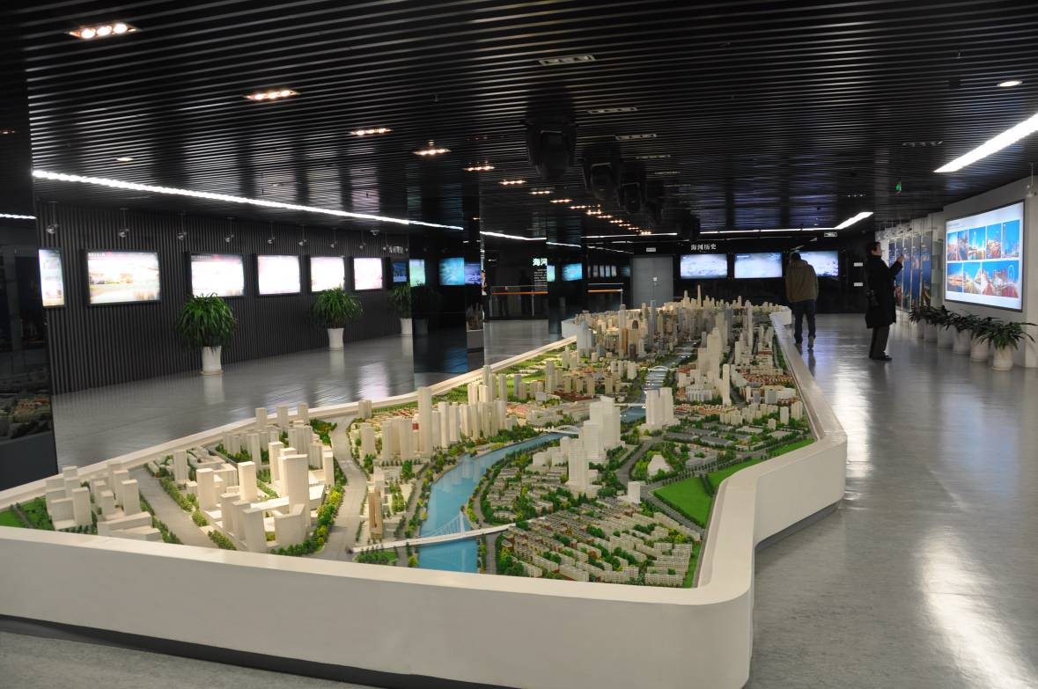
圖1.參訪天津市城市規劃展覽館
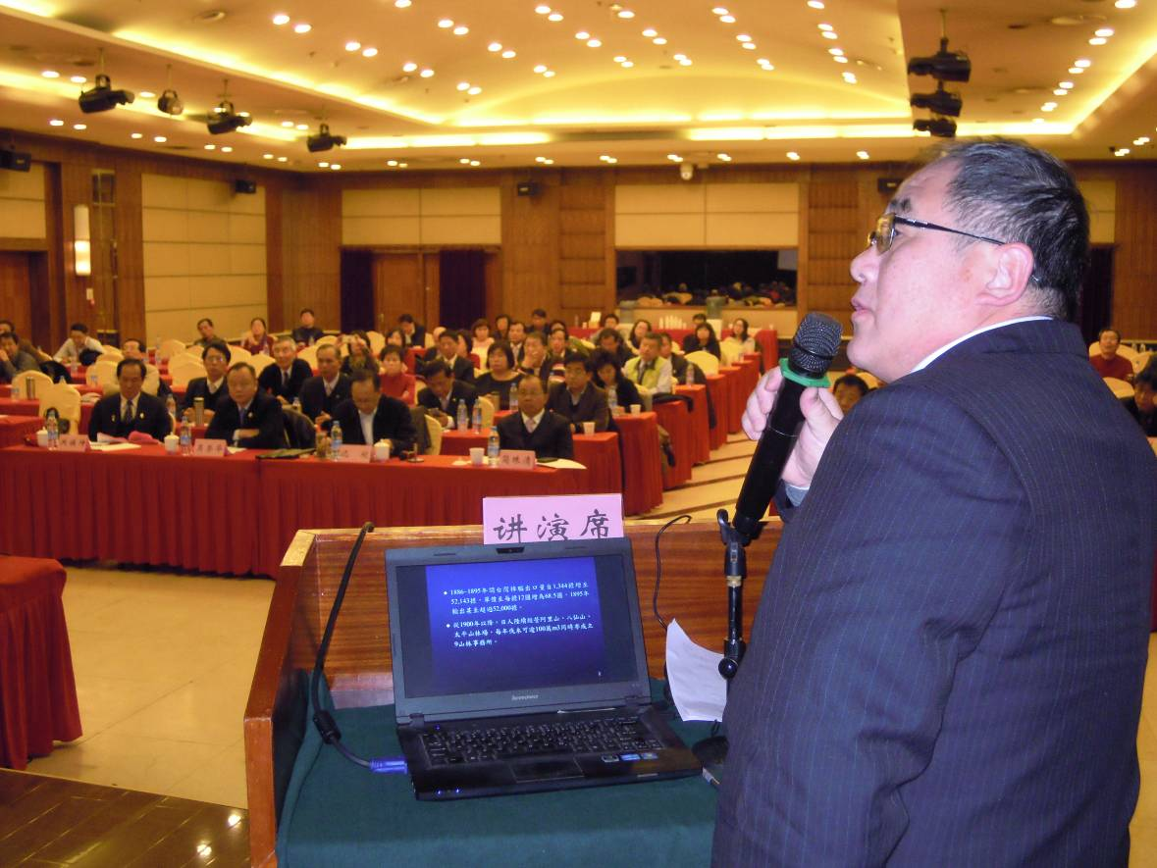
圖2.與大陸農業研究人員進行津台農業交流研討會
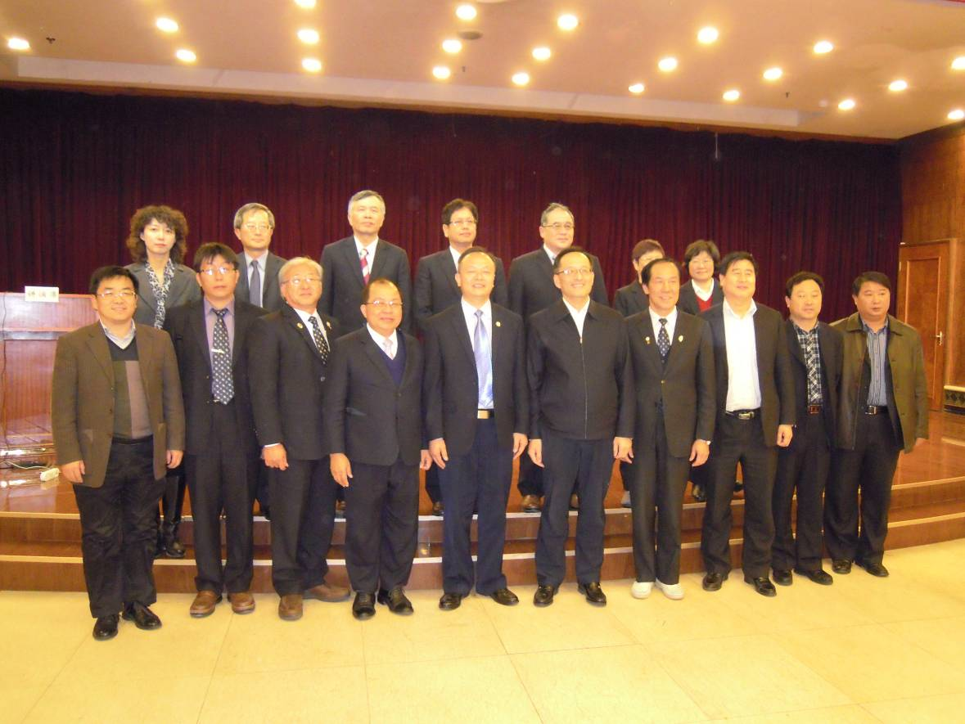
圖3.津台農業交流研討會
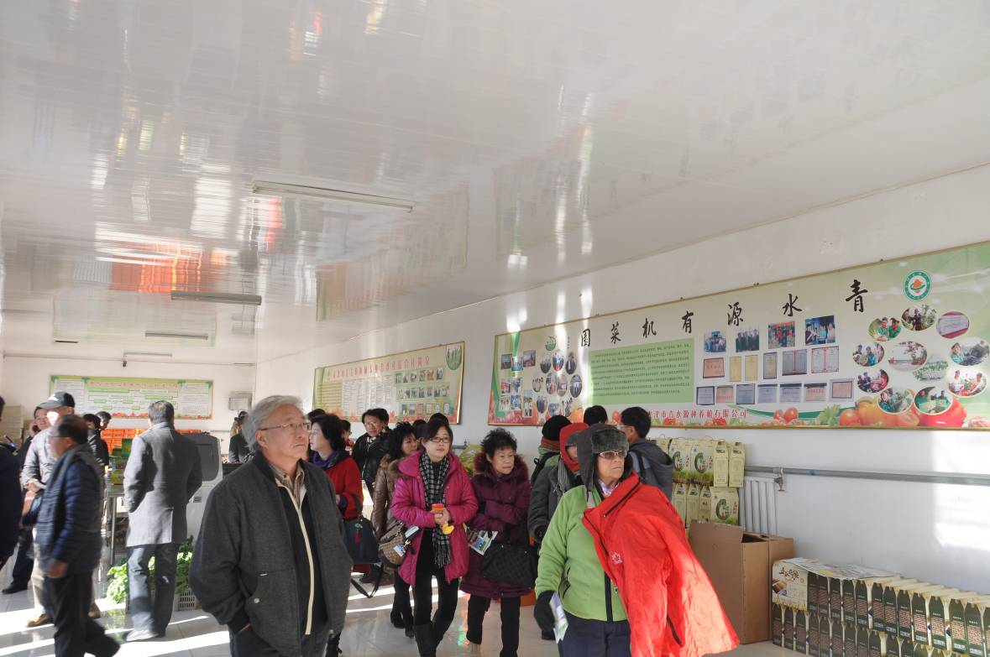
圖4.青水源農業生產合作社
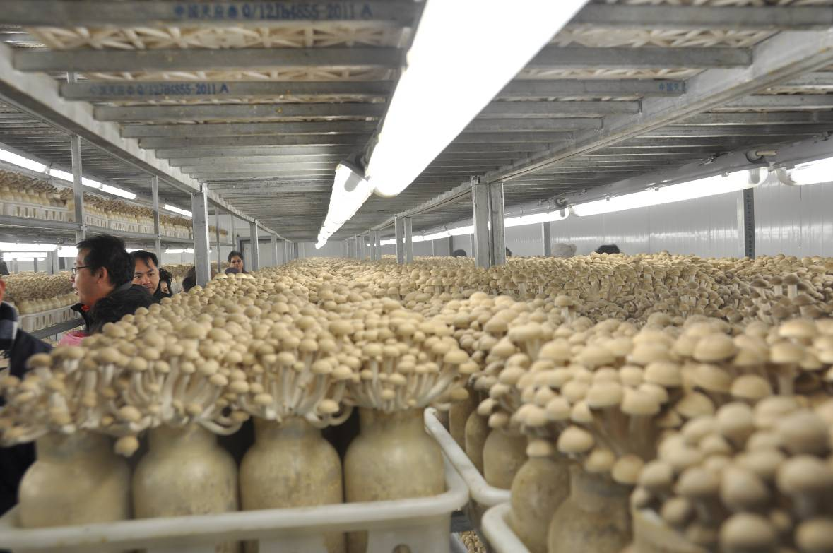
圖5.大面積蕈菇生產專區
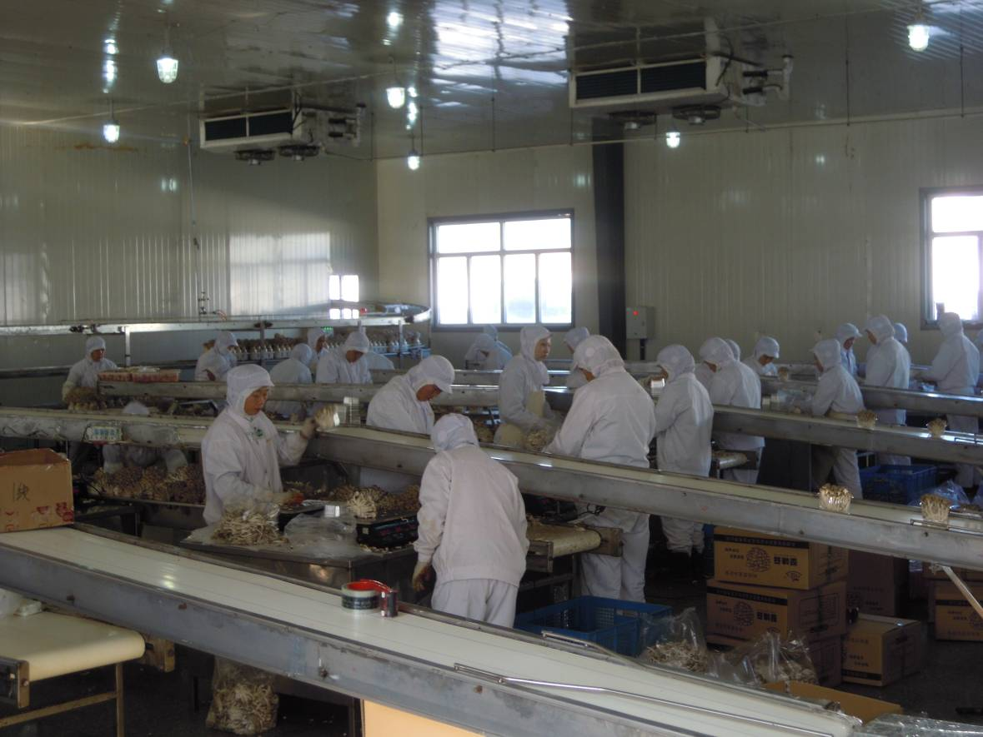
圖6.蕈菇包裝運銷中心
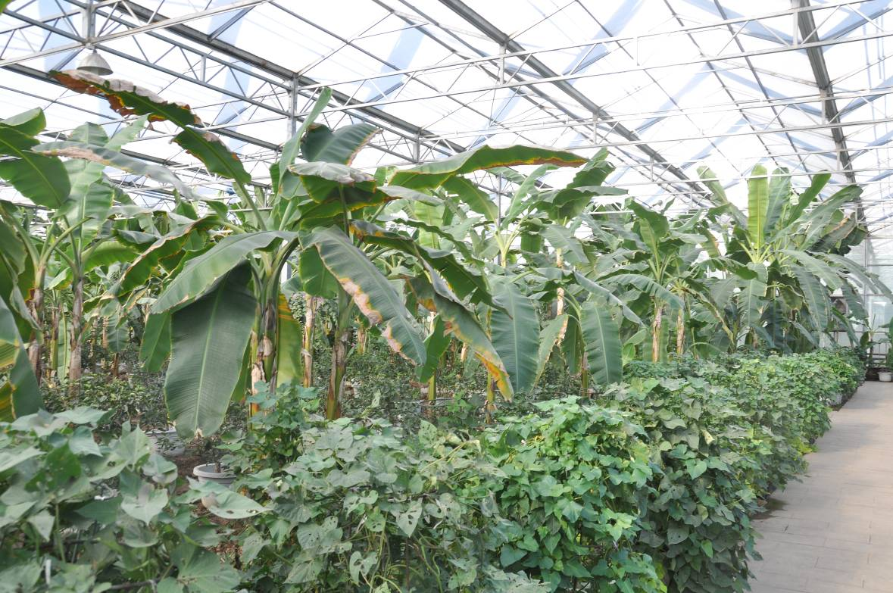
圖7.兼具生產與觀光的農業休閒中心觀光棚
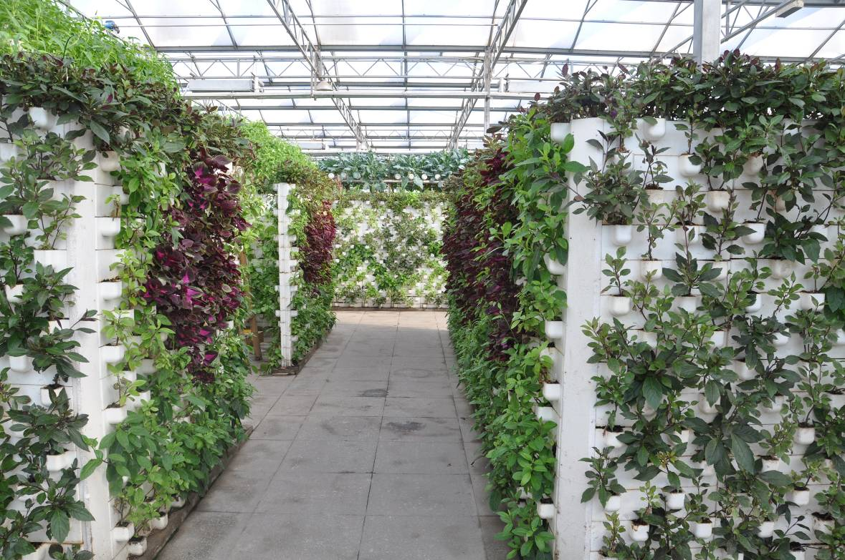
圖8.人工立體栽培熱帶蔬果示範區
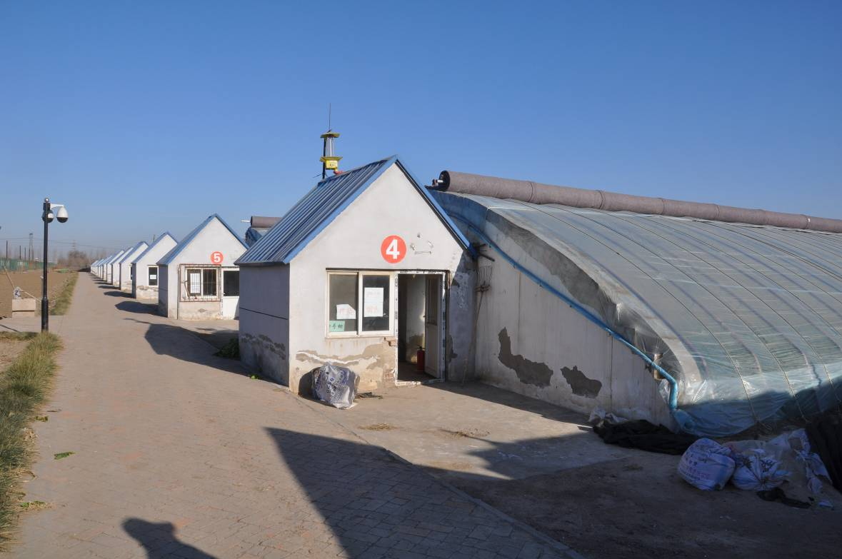
圖9.大棚溫室無土栽培蔬菜
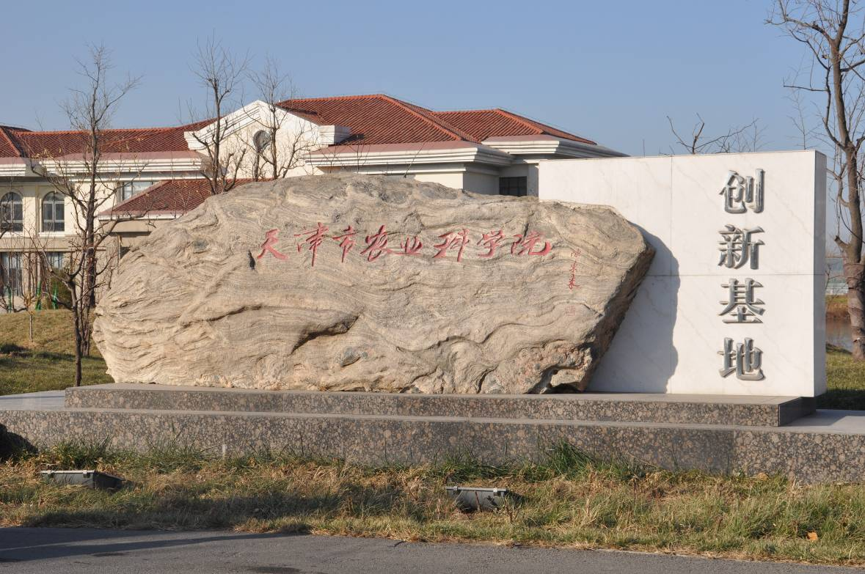
圖10.參訪天津市農科院農業創新基地
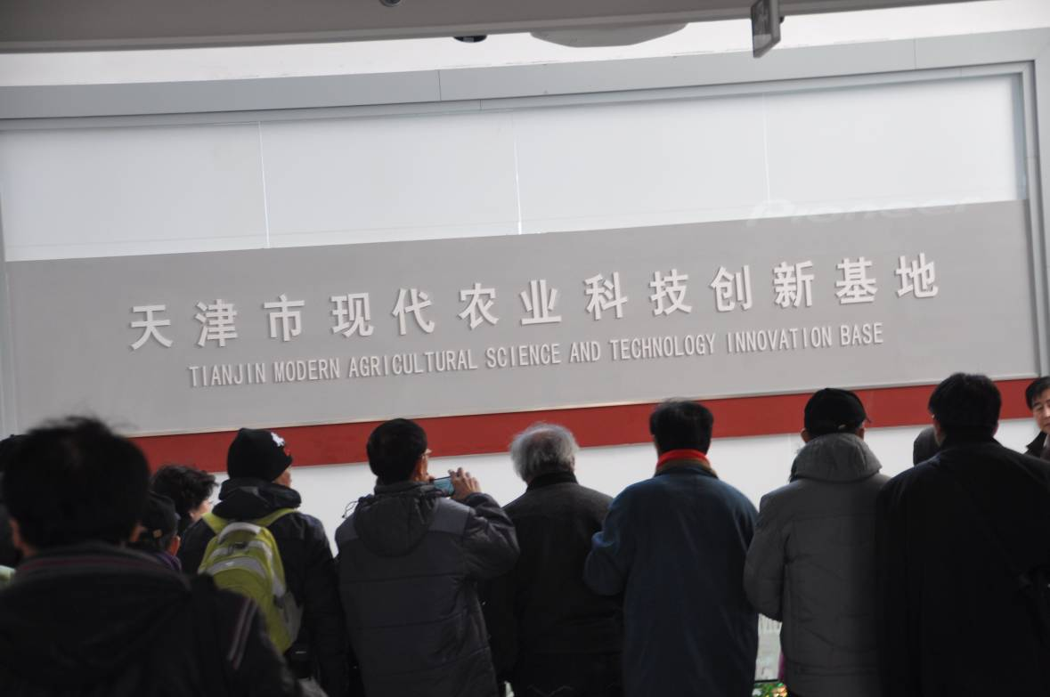
圖11.參訪天津市農科院農業創新基地
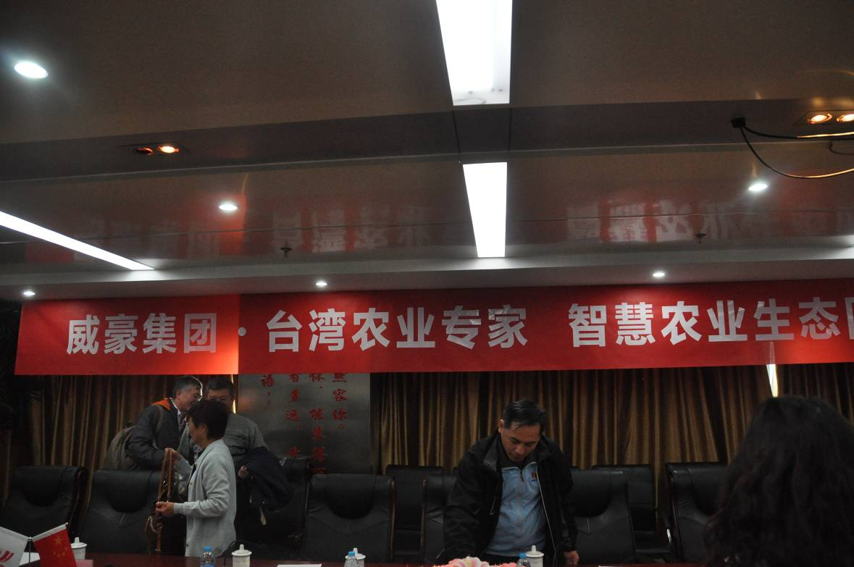
圖12.與威豪企業農業交流座談會
附件—參訪團隊主要成員名單及行程表
參訪團隊成員名單
中文姓名 | 英文姓名 | 服務單位/職稱 | 學歷 | 專業領域
游漢明 | Han-Ming Yu | 林業試驗所福山研究中心  研究員兼主任 | 中興大學博士 | 育林技術、森林更新
行程表
日期 | 行程 | 備註
11月26日(二) | 桃園─北京─天津 | 去程
11月27日(三) | 參訪天津市規劃展覽館─意式風情區─廣東會館─參加“津台農業交流研討會” | 天津
11月28日(四) | 參訪北辰區設施農業─武清區設施農業─佛羅倫斯小鎮 | 天津
11月29日(五) | 參訪文化中心─威豪投資企業交流─參訪石家大院─楊柳青古鎮 | 天津
11月30日(六) | 薊縣遊覽黃崖關長城
12月01日(日) | 參訪天后宮─古文化街─天津機場─桃園 | 回程

